学士学位论文扉页上
中图分类号、UDC分类号查询方法
论文扉页上要求填写中图分类号与UDC分类号，中图分类号是什么？UDC分类号又是什么？怎么查询？
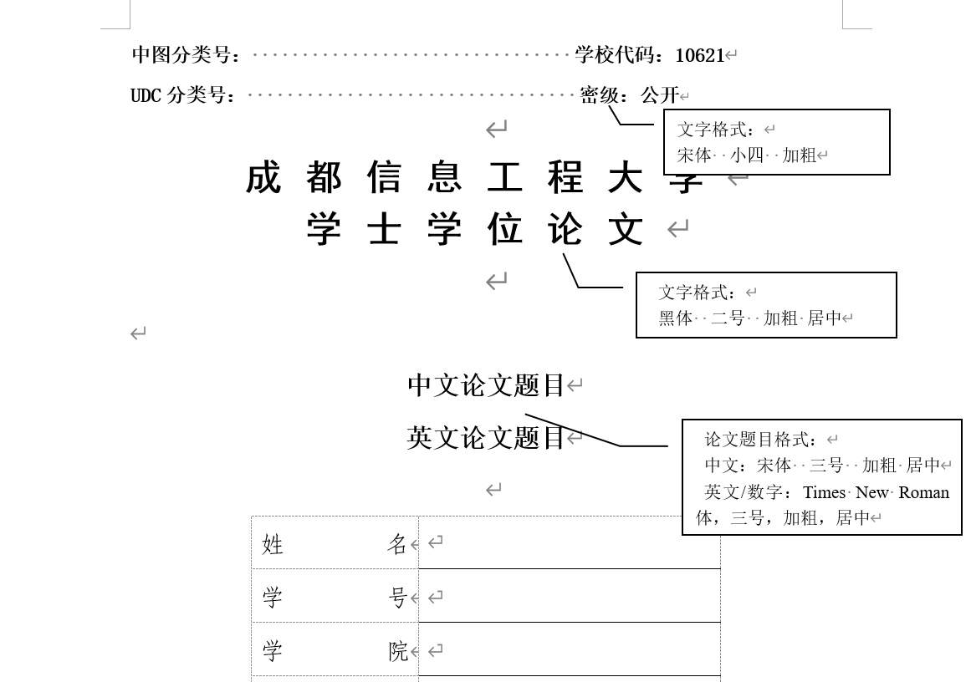

一、什么是分类号？
分类号就是根据学科门类将图书进行归纳区分形成的一组号码，每一个分类号对应一个学科知识门类。国内通用的分类法为《中国图书馆分类法》（简称《中图法》），国际上通用的分类法为《国际十进分类法》（简称UDC）。
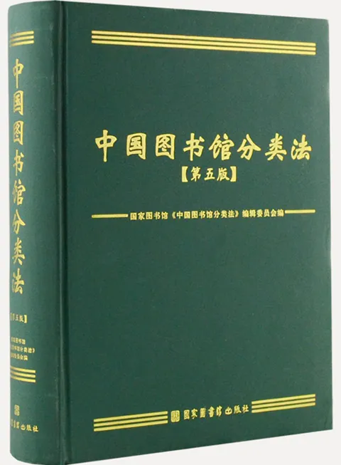
《中图法》将知识门类分为5大部类、22个大类，采用字母与数字相结合的组合号码，其中一个字母代表一个大类，大类下细分的学科门类用阿拉伯数字表示逐级细分。如：F表示“经济”，F0表示“经济学”，F01表示“经济学基本问题”。
查询网址：https://www.clcindex.com/
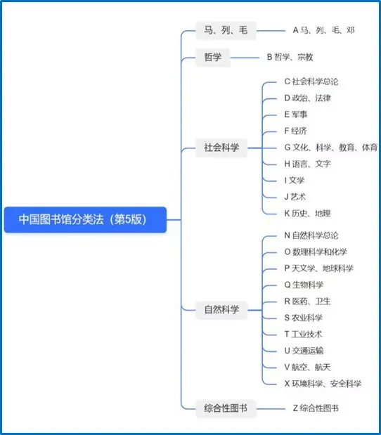

《国际十进分类法》（Universal Decimal Classification），简称UDC，是世界上规模最大、用户最多、影响最广泛的一部文献资料分类法。格式为纯数字形式。如：332（区域经济）。
查询网址：http://www.udcsummary.info/php/index.php?lang=chi&pr=Y
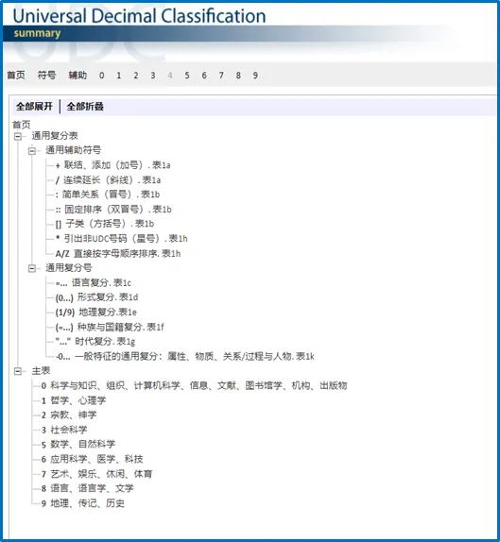
二、查询方法和途径
示例：题目为“基于二维纳米材料的水伏能量收集器件设计”
1.查询中图分类号
打开中图法分类表查询网站：https://www.clcindex.com/“纳米材料”属于22个大类中的T类（工业技术类），浏览细分学科，可划分至TB（一般工业技术类）—TB3（工程材料学）。进一步细分，可以再点开“工程材料学”类目浏览，找到对应的分类号，“纳米材料”属于特种结构材料，因此可分到TB383。
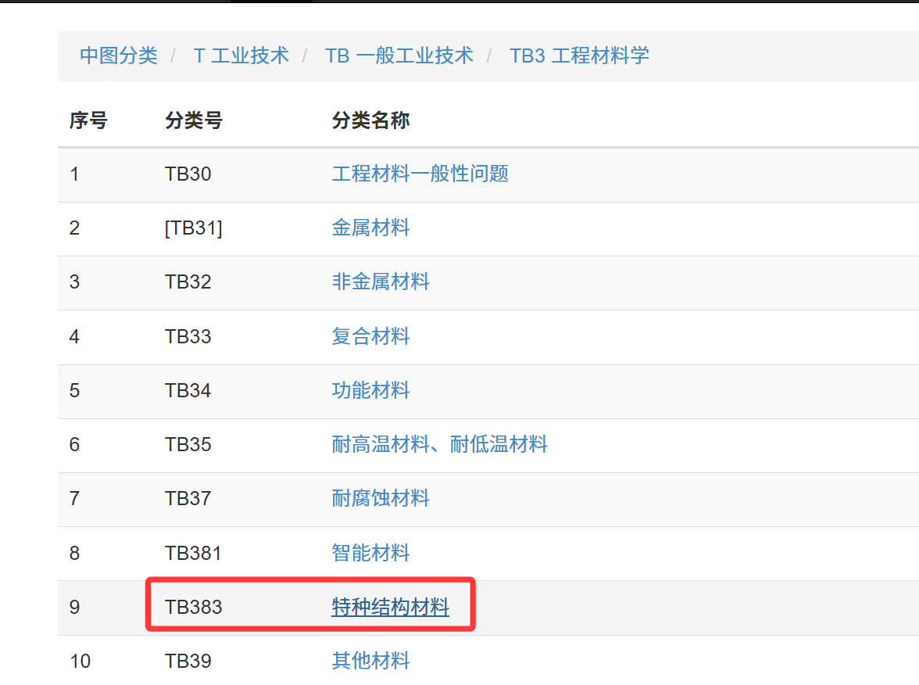
2.查询UDC分类号
打开UDC分类号查询网址：http://www.udcsummary.info/php/index.php?lang=chi&pr=Y
UDC分类表有“通用复分表”和“主表”，前者是给专业的编目员使用的，用来深度描述资源；后者是UDC的主体，这里仅需查找主表即可。在主表中，纳米材料属于“应用科学”大类，选择6开头的分类号，再对二级类目进行查询。在6开头的二级类目中，62“工程学、科技总论”是与文章内容最为贴近的类别，进一步可看到在620类目下有关于“纳米技术”的分类620.3，因此，该文章的UDC分类号选到620，或620.3均可。
